МАНЕВРЫ ПРАКТИЧЕСКОГО ЭКЗАМЕНА НА ПРАВО УПРАВЛЕНИЯ ТРАНСПОРТНЫМИ СРЕДСТВАМИ КАТЕГОРИЙ "B", "C", "D", "BE", "CE" И "DE" И ПОДКАТЕГОРИЙ "C1", "D1", "C1E" И "D1E"

I. Условные обозначения

автотранспортное средство
грузовое транспортное средство, автобус
состав транспортного средства, прицеп
разметочная стойка
направление движения вперед
направление движения задним ходом
граница мест выполнения маневров и действий

II. Общие условия выполнения маневров
1. При проведении практического экзамена на право управления транспортными средствами категорий "B", "C", "D", "BE", "CE" и "DE" и подкатегорий "C1", "D1", "C1E" и "D1E" проверка навыков управления транспортными средствами указанных категорий и подкатегорий при выполнении маневров <1>, предусмотренных подпунктами "а" - "д" и "у" пункта 14 Правил проведения экзаменов на право управления транспортными средствами и выдачи водительских удостоверений, утвержденных постановлением Правительства Российской Федерации от 24 октября 2014 г. N 1097 <2>, осуществляется на закрытых площадках, автодромах, в том числе автоматизированных, территориях, имеющих твердое покрытие и ограниченных для движения иных транспортных средств и пешеходов <1>, и (или) участках дорог с малоинтенсивным движением, тупиковых участках дорог, преимущественно за пределами жилой застройки <2>.
--------------------
<1> Далее - "проверка выполнения маневра".
<2> Далее - "Правила".
<1> Далее - "закрытые территории".
<2> Далее - "участок дороги с малоинтенсивным движением".

2. Проверка выполнения маневров, предусмотренных подпунктом "а" - "д" и "у" пункта 14 Правил, осуществляется в соответствии со схемами (рисунками) и размерами, указанными в настоящем приложении к Административному регламенту.
Для контроля соблюдения условий выполнения маневров используются линии дорожной разметки, бордюры, края дороги (территорий), разметочные конуса или иные способы обозначения границ <3>.
--------------------
<3> Далее - "граница".

3. В целях контроля пересечения габаритами транспортного средства (состава транспортных средств) <4> задних границ в случаях, установленных подпунктом 20.3 пункта 20 настоящего приложения к Административному регламенту, могут применяться разметочные стойки в местах, указанных в схемах (рисунках) настоящего приложения к Административному регламенту. Высота разметочных стоек должна быть не менее 1 м.
--------------------
<4> Далее - "транспортное средство", если иное не оговаривается отдельно.

4. В целях проверки выполнения кандидатом в водители маневров, предусмотренных подпунктами "а" - "г", "у" пункта 14 Правил, допускается нахождение экзаменатора и кандидата в водители снаружи экзаменационного транспортного средства после завершения маневра или прекращения его выполнения в случае, установленном пунктом 6 настоящего приложения к Административному регламенту, и остановки транспортного средства.
5. Проверка выполнения маневра, определенного подпунктом "д" пункта 14 Правил, осуществляется на наклонном участке дороги (территории) или эстакаде с продольным уклоном в пределах 8 - 16 процентов включительно.
6. В случае совершения кандидатом в водители одной из ошибок, предусмотренных критериями принятия решения о выполнении маневра, установленными настоящим приложением к Административному регламенту, проверка выполнения маневра прекращается и кандидату в водители предоставляется возможность повторного выполнения данного маневра.

III. Маневры и действия для оценки навыков управления транспортным средством

Маневр "Постановка транспортного средства на место стоянки при движении задним ходом с поворотом на 90 градусов"
7. Проверка выполнения маневра на транспортном средстве категории "B" осуществляется на участках дорог с малоинтенсивным движением с использованием имеющихся размеченных мест для стоянки (парковки) (рисунок 1).
8. В случае отсутствия условий для выполнения маневра, указанных в пункте 7 настоящего приложения к Административному регламенту, проверка выполнения маневра осуществляется в соответствии со схемой и размерами, указанными на рисунке 2.
9. Для транспортных средств категорий "C", "D", "BE", "CE", "DE" и подкатегорий "C1", "D1", "C1E", "D1E" проверка выполнения маневра осуществляется в соответствии со схемами и размерами, указанными на рисунке 2.
10. При выполнении маневра кандидат в водители:
маневрируя задним ходом, устанавливает транспортное средство на месте стоянки (парковки) так, чтобы проекции габаритов транспортного средства (за исключением боковых зеркал заднего вида) после завершения маневра не пересекали границы, при этом допускается повторное включение передачи заднего хода (рисунки 1, 2);
фиксирует транспортное средство в неподвижном состоянии и сообщает экзаменатору о завершении маневра;
по команде экзаменатора покидает место стоянки (парковки).
11. Маневр может выполняться как с левой, так и с правой стороны от места стоянки (парковки). Направление выезда из места стоянки (парковки) определяется экзаменатором.
12. Критериями принятия решения о выполнении маневра являются:
12.1. Отсутствие использования включения передачи заднего хода три и более раз.
12.2. Отсутствие пересечения габаритами транспортного средства (за исключением боковых зеркал заднего вида) либо наезда колесом на боковые или заднюю границы в ходе выполнения маневра.
12.3. По завершении маневра транспортное средство расположено внутри места стоянки (парковки), при этом проекции габаритов транспортного средства (за исключением боковых зеркал заднего вида) не пересекают границ.

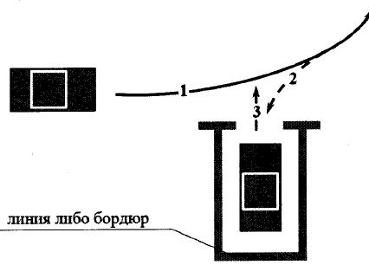

Рисунок 1. Схема маневра "Постановка транспортного средства на место стоянки при движении задним ходом с поворотом на 90 градусов"

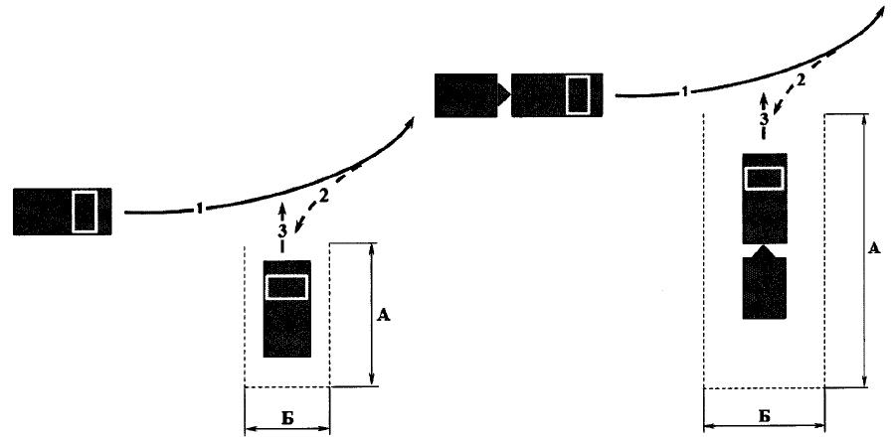

 |  | Категория (подкатегория) ТС
 | "B" | "C1" и "D1" | "C" и "D" | "BE", "C1E" и "D1E" | "CE" и "DE"
А | 5 м | длина ТС + 1 м | длина ТС + 1 м | 1,5 длины состава ТС | 1,5 длины состава ТС
Б | 2,5 м | ширины ТС + 1 м | ширины ТС + 2 м | 2 ширины состава ТС | 2 ширины состава ТС + 1 м
 |  | ширины ТС + 2 м | ширины ТС + 3 м | 2 ширины состава ТС + 1 м | 2 ширины состава ТС + 2 м

Рисунок 2. Схема и размеры маневра "Постановка транспортного средства на место стоянки при движении задним ходом с поворотом на 90 градусов"

Маневр "Постановка транспортного средства на место стоянки параллельно тротуару (краю проезжей части) при движении задним ходом"
13. Проверка выполнения маневра на транспортном средстве категории "B" осуществляется на участках дорог с малоинтенсивным движением с использованием имеющихся размеченных мест для стоянки (парковки) (рисунок 3).
14. В случае отсутствия условий для выполнения маневра, указанных в пункте 13 настоящего приложения к Административному регламенту, проверка выполнения маневра осуществляется в соответствии со схемой и размерами, указанными на рисунке 4.
15. Для транспортных средств категорий "C", "D", "BE", "CE", "DE" и подкатегорий "C1", "D1", "C1E", "D1E" проверка выполнения маневра осуществляется в соответствии со схемами и размерами, указанными на рисунках 4 и 5.
16. При выполнении маневра кандидат в водители:
маневрируя задним ходом, устанавливает транспортное средство на месте стоянки (парковки) так, чтобы проекции правого габарита транспортного средства (за исключением боковых зеркал заднего вида) после завершения маневра не пересекали границы, при этом допускается повторное включение передачи заднего хода (рисунки 3 - 5);
фиксирует транспортное средство в неподвижном состоянии и сообщает экзаменатору о завершении маневра;
по команде экзаменатора покидает место стоянки (парковки).
17. Критериями принятия решения о выполнении маневра являются:
17.1. Отсутствие использования включения передачи заднего хода три и более раз.
17.2. Отсутствие наезда на боковую границу места стоянки (парковки), находящуюся справа от транспортного средства, два и более раз.
17.3. Отсутствие пересечения габаритами транспортного средства (за исключением боковых зеркал заднего вида) либо наезда колесом на переднюю или заднюю границы в ходе выполнения маневра.
17.4. По завершении маневра транспортное средство расположено внутри места стоянки (парковки), при этом проекции габаритов транспортного средства (за исключением боковых зеркал заднего вида) не пересекают границы места стоянки (парковки).

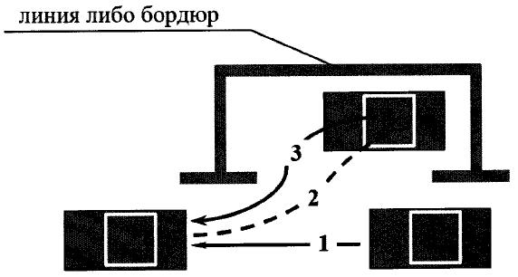

Рисунок 3. Схема маневра "Постановка транспортного средства на место стоянки параллельно тротуару (краю проезжей части) при движении задним ходом"

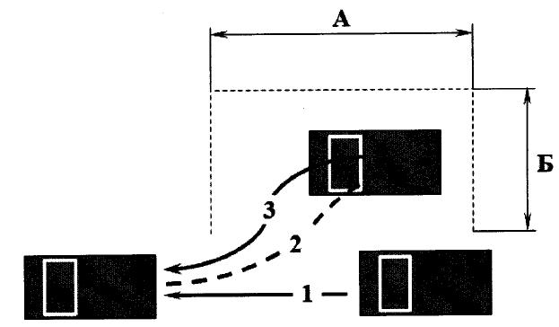

 | Категория (подкатегория) ТС
 | "B" | "C1" и "D1" | "C" и "D"
А | 7,5 м | 2 длины ТС | 2 длины ТС
Б | 2,5 м | ширина ТС + 1 м | ширина ТС + 1,5 м

Рисунок 4. Схема и размеры маневра "Постановка транспортного средства на место стоянки параллельно тротуару (краю проезжей части) при движении задним ходом"

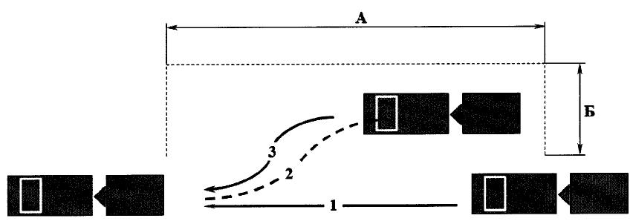

 | Категория (подкатегория) ТС
 | "BE", "C1E" и "D1E" | "CE" и "DE"
А | 2 длины состава ТС + 1 м | 2 длины состава ТС + 2 м
Б | ширина ТС + 1,5 м | ширина ТС + 2 м

Рисунок 5. Схема и размеры маневра "Постановка транспортного средства на место стоянки параллельно тротуару (краю проезжей части) при движении задним ходом"

Маневр "Прямолинейное движение задним ходом и парковка для погрузки (разгрузки) на погрузочной эстакаде (платформе) (для транспортных средств категорий "C" и "CE" и подкатегорий "C1" и "C1E")"
18. Проверка выполнения маневра осуществляется в соответствии со схемами и размерами, указанными на рисунке 6.
19. Кандидат в водители:
осуществляет движение задним ходом при однократном включении передачи заднего хода в пределах зоны выполнения маневра и устанавливает транспортное средство в конце места выполнения маневра так, чтобы задняя проекция транспортного средства находилась на расстоянии не более контрольного значения В от задней границы (рисунок 6);
фиксирует транспортное средство в неподвижном состоянии и сообщает экзаменатору о завершении маневра;
по команде экзаменатора покидает место выполнения маневра.

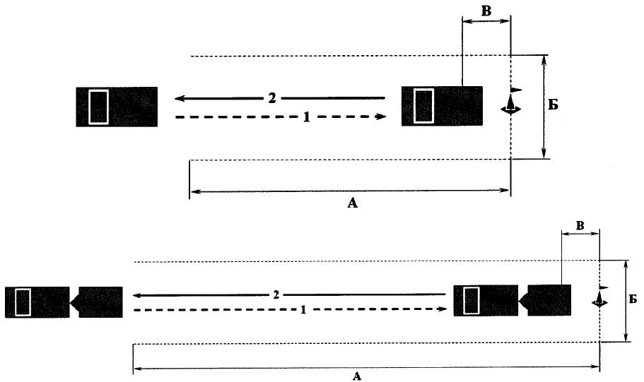

 | Категория (подкатегория) ТС
 | "C1" и "C1E" | "C" и "CE"
А | 3 длины ТС (состава ТС) | 3 длины ТС (состава ТС)
Б | ширины ТС + 1 м  < ширины ТС + 2 м | > ширины ТС + 2 м  < ширины ТС + 3 м
В | 1 м | 1,5 м

Рисунок 6. Схема и размеры маневра "Прямолинейное движение задним ходом и парковка для погрузки (разгрузки) на погрузочной эстакаде (платформе) (для транспортных средств категорий "C" и "CE" и подкатегорий "C1" и "C1E")"

20. Критериями принятия решения о выполнении маневра являются:
20.1. Отсутствие использования включения передачи заднего хода два и более раз.
20.2. Отсутствие пересечения проекциями габаритов транспортного средства (за исключением боковых зеркал заднего вида) либо наезда колесом или на боковые и заднюю границы в ходе выполнения маневра.
20.3. По завершении маневра расстояние от проекции заднего габарита транспортного средства до задней границы не превышает контрольного значения В.

Маневр "Разворот транспортного средства в ограниченном пространстве (при ограниченной ширине проезжей части) с использованием движения задним ходом"
21. Проверка выполнения маневра на транспортном средстве категории "B" осуществляется на участках дорог с малоинтенсивным движением, имеющих две полосы для движения, без использования обочин или прилегающих территорий.
22. В случае отсутствия условий для выполнения маневра, указанных в пункте 21 настоящего приложения к Административному регламенту, проверка выполнения маневра осуществляется в соответствии со схемой и размерами, указанными на рисунке 7.
23. Кандидат в водители:
выполняет разворот при однократном включении передачи заднего хода;
продолжает движение в обратном направлении (рисунок 7).
24. Критериями принятия решения о выполнении маневра являются:
24.1. Отсутствие использования включения передачи заднего хода два и более раз.
24.2. Отсутствие съезда колесом с проезжей части дороги.
24.3. Отсутствие пересечения габаритами транспортного средства (за исключением боковых зеркал заднего вида) или наезда колесом на границы в ходе выполнения маневра.

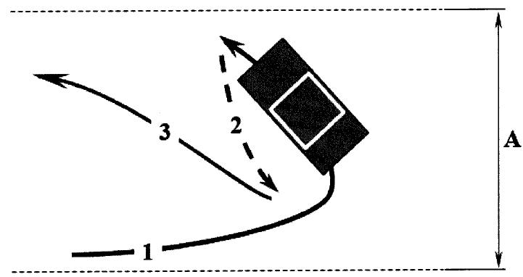

А | 5 м

Рисунок 7. Схема маневра "Разворот транспортного средства в ограниченном пространстве (при ограниченной ширине проезжей части) с использованием движения задним ходом"

25. Для категорий "C", "D", "BE", "CE" и "DE" и подкатегорий "C1", "D1", "C1E" и "D1E" проверка выполнения маневра осуществляется при выполнении кандидатом в водители маневра "Постановка транспортного средства на место стоянки при движении задним ходом с поворотом на 90 градусов" (рисунок 2).

Маневр "Остановка и начало движения на подъеме и на спуске"
26. Проверка выполнения маневра осуществляется с использованием наклонного участка дороги (территории) либо эстакады, указанных в пункте 5 настоящего приложения к Административному регламенту.
27. Кандидат в водители:
осуществляет движение вперед на наклонном участке и по команде экзаменатора (при нахождении всех колес транспортного средства (тягача в составе транспортных средств) на участке подъема (спуска) останавливает транспортное средство на участке подъема (спуска);
фиксирует транспортное средство в неподвижном состоянии стояночным или рабочим тормозом;
по команде экзаменатора продолжает движение в прямом направлении.
28. Критериями принятия решения о выполнении маневра являются:
28.1. Фиксация транспортного средства (тягача в составе транспортных средств) в неподвижном состоянии на участке подъема (спуска).
28.2. Отсутствие использования тормозной системы транспортного средства после начала движения на участке подъема.
28.3. Отсутствие вмешательства экзаменатора в дублирующие органы управления транспортного средства с целью остановки неконтролируемого отката транспортного средства.

